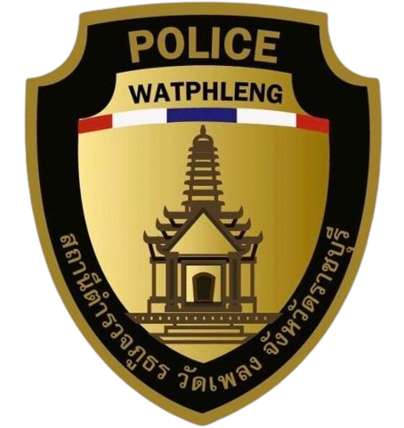

รายงานผลการจัดการทรัพย์สินของราชการ
ของบริจาค และการจัดเก็บของกลาง ประจำเดือน มกราคม 2567
ปีงบประมาณ 2567
ของสถานีตำรวจภูธรวัดเพลง

รายงานผลการจัดการทรัพย์สินของราชการ ของบริจาค และการจัดเก็บของกลาง
สถานีตำรวจภูธรวัดเพลง ประจำเดือน มกราคม 2567 ประจำปีงบประมาณ พ.ศ.2567
กิจกรรม | การดำเนินการ | รูปถ่ายกิจกรรม
สภ.วัดเพลง  การจัดการทรัพย์สินของราชการ ของบริจาค | วันที่ ๘ ม.ค.2567 เวลา 10.00 น.  ว่าที่ พ.ต.อ.นภนต์ ชนะผล ผกก.สภ.วัดเพลง เรียกประชุมตรวจสอบอาวุธปืนผู้ที่เบิกอาวุธปืนของทางราชการ ใช้ในการปฏิบัติหน้าที่ เป็นไปตามระเบียบ และมีสภาพครบถ้วนสมบูรณ์ ได้มีการสั่งการให้ดูแลทรัพย์สินของทางราชการให้มีสภาพเรียบร้อยพร้อมใช้งาน และให้ปฏิบัติตามระเบียบ ข้อบังคับ ในการเบิกจ่ายทรัพย์สิน สิ่งของราชการ โดยเคร่งครัด | 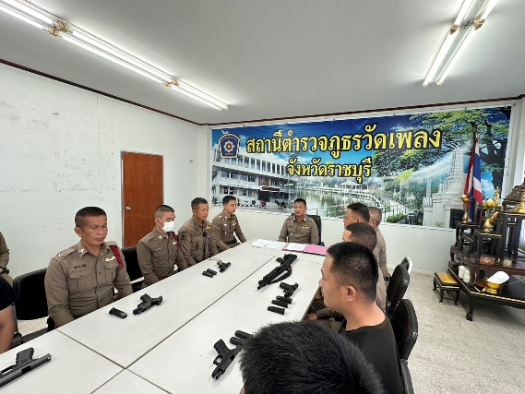  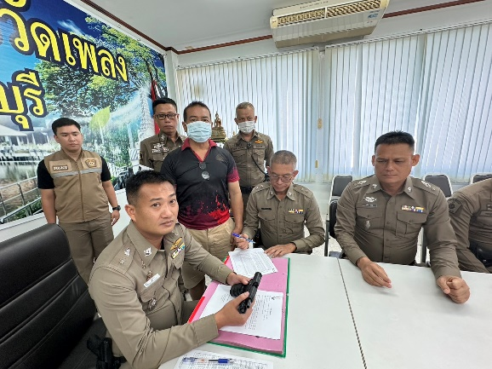

กิจกรรม | การดำเนินการ | รูปถ่ายกิจกรรม
สภ.วัดเพลง  การจัดการของกลาง | วันที่ ๙ ม.ค.2567 เวลา ๑๑.๐๐ น.  ว่าที่ พ.ต.อ.นภนต์ ชนะผล ผกก.สภ.วัดเพลง ได้สั่งการให้จนท.คดีและจนท.ดูแลห้องของกลาง ได้ทำการตรวจสอบของกลาง ในคดีอาญา พร้อมทั้งจัดทำบัญชีควบคุมทุกรายการสามารถตรวจสอบได้ | 